15 Управление устройствами Cisco

- Лабораторное упражнение

В этой лаборатории выполняется заводской сброс, восстановление пароля, резервное копирование конфигурации и резервное копирование и восстановление образа системы на маршрутизаторе Cisco. Также будет выполнено обновление IOS на коммутаторе Cisco.

Для выполнения этого упражнения используйте Cisco Packet Tracer. Общий сервер в Packet Tracer (как показано на схеме топологии ниже) имеет встроенное программное обеспечение сервера TFTP.

Лабораторная топология

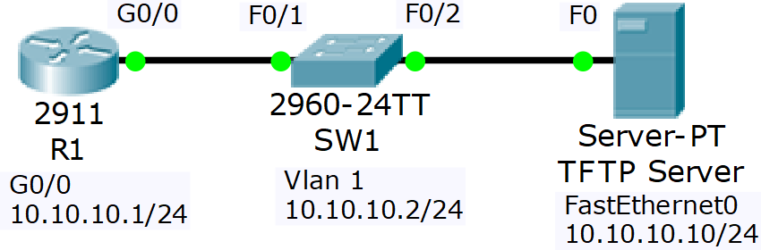

Загрузить конфигурации запуска

Откройте файл «15 Cisco Device Management.pkt» в Packet Tracer, чтобы загрузить лабораторию.

Заводской сброс

- Просмотрите текущую конфигурацию на R1. Обратите внимание, что имя хоста и интерфейс сконфигурированы

- Заводская перезагрузка R1 и перезагрузка

- Просмотр процесса загрузки при загрузке маршрутизатора

- Маршрутизатор должен загрузиться в мастере установки. Выйдите из мастера и подтвердите, что конфигурации запуска и запуска пусты.

- Вставьте конфигурацию для R1 из файла «15 Cisco Device Management Configs.zip» обратно в конфигурацию и сохраните

Восстановление пароля

- Установите разрешенный секрет «Flackbox1» на R1

- Настройте маршрутизатор для загрузки в подсказку rommon при следующей перезагрузке и перезагрузите маршрутизатор. В реальном сценарии при первом включении маршрутизатора для доступа к подсказке rommon необходимо ввести последовательность Break на клавиатуре.

- Настройте маршрутизатор на игнорирование конфигурации запуска при загрузке и перезагрузите маршрутизатор

- Маршрутизатор должен загрузиться в мастере установки. Выход из мастера

- Что вы ожидаете увидеть при просмотре запущенных и запускаемых конфигураций? Подтвердите это.

- Скопируйте конфигурационный элемент запуска в исполняемый конфигурационный элемент. Не пропустите этот шаг или произведите заводской сброс маршрутизатора!

- Удалить секрет включения

- Убедитесь, что маршрутизатор перезагрузится при следующей перезагрузке и вы сможете получить доступ к маршрутизатору

- Перезагрузите маршрутизатор для подтверждения

Резервное копирование конфигурации

- Резервное копирование текущей конфигурации во флэш-память на R1. Используйте подходящее имя для файла резервной копии. Проверьте резервную копию конфигурации.

- Резервное копирование конфигурации запуска R1 на TFTP-сервер. Используйте подходящее имя для файла резервной копии. Проверьте резервную копию конфигурации.

Резервное копирование и восстановление образа системы IOS

- Резервное копирование образа системы IOS на R1 на TFTP-сервер. Проверьте резервную копию конфигурации.

- Удалите образ системы из Flash и перезагрузите его.

- Используйте поиск в Интернете, чтобы найти инструкции по восстановлению системы для модели маршрутизатора. Восстановите образ системы с помощью TFTP-сервера.

- При использовании последней версии Packet Tracer время загрузки истекает, поскольку интерфейс GigabitEthernet не работает в режиме rommon. Эта часть лаборатории завершена после ввода команды tftpdnld.

Обновление образа IOS

- Убедитесь, что на SW1 работает программное обеспечение C2960 (C2960-LANBASE-M), версия 12.2 (25) FX

- Используйте TFTP-сервер для обновления до C2960-lanbasek9-mz.150-2.SE4.bin

- Перезагрузите компьютер и убедитесь, что на коммутаторе запущена новая версия программного обеспечения

